KYTAROVÉ KOMBO

Změřte a zapište všechny rozměry reproboxu označené písmeny . Po zapsání rozměrů soubor uložte a odešlete na e-mailovou adresu Transport-case@seznam.cz do přílohy přidejte tenhle soubor.
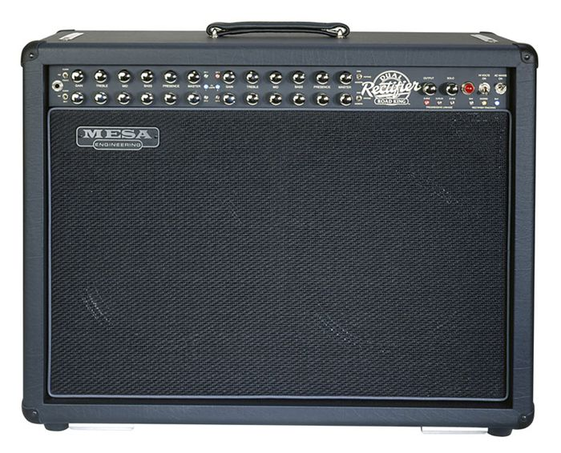
c
b
a
Rozměr: Kytarového komba

šířka
a……… cm

výška
b……... cm

hloubka
c……... cm

